НАЦІОНАЛЬНИЙ АВІАЦІЙНИЙ УНІВЕРСИТЕТ

Факультет кібербезпеки, комп’ютерної та програмної інженерії

Кафедра комп'ютерних інформаційних технологій

**Лабораторна робота № 3.2**

**з навчальної дисципліни**

**"Математичні моделі динамічних систем"**

Тема: ДОСЛІДЖЕННЯ ЗАКОНІВ АВТОМАТИЧНОГО УПРАВЛІННЯ ВИСОТОЮ ПОЛЬОТУ ЛІТАКА В РЕЖИМІ СКИДАННЯ МОНОВАНТАЖУ НА ПЕОМ

Виконавець: студент групи УС-311Дзиговський В.І.

Київ 2020

**Мета лабораторної роботи:**

1. Вивчити закони автоматичного управління САУ.

2. Дослідити якість автоматичної стабілізації заданої висоти польоту при різних законах управління САУ.

**Стислі теоретичні відомості**

На повітряне судно (ПС), як об'єкт управління, у польоті діють різноманітні сили та моменти, викликані відхиленням органів управління, дією збурень (атмосферної турбулентності, похибок роботи бортових систем тощо), які викликають зміни параметрів польоту. Відхилення органів управління спрямовані у бік зміни параметрів польоту в бажаному напрямку і компенсації дії збурень.

Управління повітряним судном може бути штурвальним (пілотом, що знаходиться в контурі управління ПС) чи автоматичним (системою автоматичного управління – САУ).

У першому випадку якість функціонування замкненої ергатичної системи «пілот-ПС» визначається власними динамічними та статичними характеристиками ПС, характеристиками підсистеми стійкості та керованості САУ і відповідними особистими характеристиками пілота.

У другому випадку якість функціонування системи «САУ-ПС» визначається власними характеристиками ПС, а також структурою і значеннями параметрів САУ. Структура САУ багато в чому визначається її законом управління на відповідному режимі.

Законом автоматичного управління САУ називається реалізована в її обчислювачі математична залежність відхилення органу управління від параметрів польоту.

У загальному виді закон управління САУ може бути записаний так:



де:  – відхилення органу управління на виході cервоприводу; – передавальна функція сервоприводу;  – передавальні функції фільтрів, що становлять собою пропорційні, диференціюючі, інтегруючі та інші ланки;  – поточне та задане значення керованої координати.

Як випливає з наведеного виразу закону управління САУ, його характер визначається видом передавальних функцій сервоприводу та фільтрів.

Передавальна функція сервоприводу, у свою чергу, визначається видом зворотного зв'язку, який може бути жорстким, швидкісним чи ізодромним.

У залежності від виду передавальних функцій сервоприводу та фільтрів у САУ можуть бути реалізовані статичний, астатичний чи ізодромний закони управління. Вплив їх на динаміку автоматично керованого польоту при дії на літак зовнішніх збурень чи при відпрацюванні відхилень органів управління різний з погляду швидкодії та величини статичної помилки.

Розглянемо процеси, що протікають при скиданні з літака вантажу, вважаючи, що швидкість літака автоматично стабілізується і не змінюється.

У заданий час випускається витяжний парашут, під дією сили опору якого вантаж сходить з місця кріплення до підлоги вантажної кабіни і рухається з прискоренням *a*вантдо моменту сходу з рампи, проходячи в кабіні довжиною *L*каб відстань *S*вант .

Відстань *S*вант , яку проходить вантаж у кабіні літака, визначається з такого диференціального рівняння:

= *a*вант

Під час руху вантажу в кабіні до моменту його сходу з рампи центрівка літака змінюється з 1 до с на величину по лінійному закону в функції від *S*вант :

= *k*ц *S*вант ,

де: *k*ц = .

Зміщення центрівки літака під час руху вантажу в кабіні назад викликає порушення рівноваги повздовжніх моментів, що діють на літак у польоті, внаслідок чого він починає кабрирувати з кутовим прискоренням :

= 57,3 = *с*20

де: = 57,3

= + + =

Тут і нижче індекс «1» у параметрів польоту відповідає їх значенням до початку процесу скидання вантажу, індекс «2» – після скидання (сходу його з рампи).

У момент сходу вантажу з рампи при *S*вант = *L*каб відбувається стрибкоподібна зміна польотної ваги *G*літака з *G*1 до *G*2 , а центрівки – з с до 2 .

При цьому буде = 2 1 = 0 , тому що, відповідно до вихідних умов, 2 = 1 .



У результаті зменшення польотної ваги літака після сходу вантажу з рампи нове необхідне балансоване значення кута атаки буде менше попереднього, яке було до скидання вантажу, на величину , що викличе зміну балансованого положення руля висоти на величину :

=

=

= 57,3



≈ 57,3

=

У зв’язку з тим, що після скидання вантажу літак продовжуватиме певний час летіти на куті атаки , більшому, ніж його нове балансоване значення , то, маючи надлишок піднімальної сили, він буде набирати висоту.

Перехід літака у вихідний режим горизонтального польоту досягається шляхом відновлення рівноваги сил і моментів за рахунок зменшення кута атаки. При цьому руль висоти у вихідне балансоване положення не повернеться, тому що, знаходячись у новому балансованому положенні, забезпечує необхідну зміну кута атаки шляхом зміни кута тангажу.

Автоматична стабілізація заданої висоти польоту при дії розглянутих збурень буде здійснюватися зі статичною помилкою (за статичним законом управління САУ) або без неї (за астатичним чи ізодромним законом управління).

**Математична модель динаміки руху**

**літака в повздовжній площині**

Лінеаризовані диференціальні рівняння руху літака в повздовжній площині з постійною швидкістю мають такий вигляд (знак варіації Δ для спрощення опущений, позначення параметрів польоту загальноприйняті):

*=*

*ny =*

**Закони автоматичного управління САУ**

Спрощені закони автоматичного управління САУ в режимі стабілізації заданої висоти польоту представлені в табл. 3.

|  |  |
| --- | --- |
| Закони автоматичного управління САУ | |
|  |  |
|  |
|  |
|  |
|  |
| Параметри  законів управління | = 0,1 = 0,5 = 1,0  = 1,0 = 0,002 *Т1* = 20 с *Т*2= 20 с  *= –* зад = = 0 |

**Алгоритм роботи**

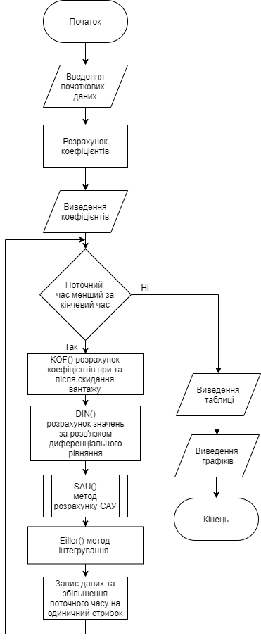

**Код програми**

namespace Lab_3_2

{

public class Rozrakhunok

{

public int state = 0;

public double T = 0, DT = 0.01, TD = 0, TF = 90, DD = 2, TV = 2;

public double S = 201.45, bA = 5.285, Xt1 = 0.24, Xtc = 0.3, Xt2 = 0.24, G1 = 73000, G2 = 68000, Iz1 = 660000, Iz2 = 650000;

public double V0 = 97.2, Hzad = 600, H0 = 600, p = 0.119, a = 338.36, g = 9.81;

public double Cy0 = -0.255, Cya = 5.78, Cyd = 0.2865, Cx = 0.13;

public double mz0 = 0.2, mzwz = -13, mza_ = -3.8, mza = -1.83, mzd = -0.96;

public double m, dXt, Xt, dabal, ddvbal, abal1, abal2, Cybal1, Cybal2, dvbal1, dvbal2, Cy;

public double C1, C2, C3, C4, C5, C6, C9, C16, C20;

public double kn = 0.1, kn_ = 0.5, kwz = 1, kteta = 1, kf = 0.002, T1 = 20, T2 = 20, Teta0 = 0;

public double DV = 0, NY = 0, az = 0, dvz = 0, L = 10, an = 0.3;

double[] X = new double[9];

double[] Y = new double[9];

public List<double> Time = new List<double>();

public List<double> massDV = new List<double>();

public List<double> massNY = new List<double>();

public List<double> massTeta = new List<double>();

public List<double> massH = new List<double>();

public List<double> massa = new List<double>();

public List<double> massdXt = new List<double>();

public List<double> graphTime = new List<double>();

public List<double> graphNy = new List<double>();

public List<double> graphH = new List<double>();

public List<double> graphAlpha = new List<double>();

public Rozrakhunok()

{

m = G1 / g;

dXt = Xt1 - 0.24;

//Розрахунок коефіцієнтів до скидання

C1 = (-mzwz / Iz1) * S * Math.Pow(bA, 2) * ((p * V0) / 2);

C2 = (-mza / Iz1) * S * bA * (p * Math.Pow(V0, 2) / 2);

C3 = -mzd * S * bA * p * V0 * V0 / 2 / Iz1;

C4 = ((Cya + Cx) / m) * S * (p * V0 / 2);

C5 = (-mza_ / Iz1) * S * Math.Pow(bA, 2) * (p * V0 / 2);

C6 = V0 / 57.3;

C9 = -(Cyd / m) * S * (p * V0 / 2);

C16 = V0 / (57.3 * g);

Cybal1 = 2 * G1 / S / p / Math.Pow(V0, 2);

Cybal2 = 2 * G2 / S / p / Math.Pow(V0, 2);

abal1 = 57.3 * (Cybal1 - Cy0) / Cya;

abal2 = 57.3 * (Cybal2 - Cy0) / Cya;

dvbal1 = -57.3 * (mz0 + mza * abal1 / 57.3 + Cybal1 * (Xt1 - 0.24)) / mzd;

dvbal2 = -57.3 * (mz0 + mza * abal2 / 57.3 + Cybal2 * (Xt2 - 0.24)) / mzd;

dabal = 0;

ddvbal = 0;

Y[4] = H0;

//Моделювання літака

while (T <= TF+DT)

{

KOF();

DIN();

SAU();

Eiller();

if (T >= TD-T) //Запис даних у таблицю

{

massTeta.Add(Y[0]);

massH.Add(Y[4]);

massDV.Add(DV);

massNY.Add(NY);

Time.Add(T);

massa.Add(Y[3]);

massdXt.Add(dXt);

TD = TD + DD;

}

graphTime.Add(T);

graphNy.Add(NY);

graphH.Add(Y[4]);

graphAlpha.Add(Y[3]);

T = T + DT;

}

}

public void KOF() //Метод для розрахунку коефіцієнтів при та після скидання вантажу

{

if (T > TV && state == 0)// Очікування початку скидання за часом

state = 1;

if (Y[7] >= L && state == 1) //Очікування кінця скидання

state = 2;

if(state == 1) //Стан під час скидання

{

X[7] = Y[8]; // Швидцість переміщення вантажу

X[8] = an; // Прискорення вантажу

double kc = (Xtc - Xt1) / L;

dXt = kc * Y[7];

Cy = Cybal1 + Cya * Y[3] / 57.3 + Cyd * DV / 57.3;

C20 = 57.3 * Cy * S * bA * p * V0 * V0 / 2 / Iz1;

}

if(state == 2) //Стан після скидання

{

double m = G2 / g;

C1 = (-mzwz / Iz2) * S * Math.Pow(bA, 2) * ((p * V0) / 2);

C2 = (-mza / Iz2) * S * bA * (p * Math.Pow(V0, 2) / 2);

C3 = -mzd * S * bA * p * V0 * V0 / 2 / Iz2;

C4 = ((Cya + Cx) / m) * S * (p * V0 / 2);

C5 = (-mza_ / Iz2) * S * Math.Pow(bA, 2) * (p * V0 / 2);

C6 = V0 / 57.3;

C9 = -(Cyd / m) * S * (p * V0 / 2);

C16 = V0 / (57.3 * g);

dXt = Xt2 - 0.24;

dabal = abal1 - abal2;

ddvbal = dvbal1 - dvbal2;

state = 3;

}

}

public void DIN() //Розрахунок диф рівняння

{

X[0] = Y[1]; //Зміна кута тангажу

X[1] = -C1 * X[0] - C2 * az - C5 * X[3] - C3 * dvz + C20 * dXt; //Прискорення кута тангажу

X[2] = C4 * az + C9 * dvz; //Зміна кута нахилу траєкторії

X[3] = X[0] - X[2]; // Зміна кута атаки

az = Y[3] + dabal;

dvz = DV + ddvbal;

X[4] = C6 * Y[2]; // Зміна висота

NY = C16 * X[2];

}

public void SAU() //Розрахунок САУ

{

double dH = Y[4] - Hzad;

double dTeta = Y[0] - Teta0;

double sigma;

//sigma = kn * dH;

sigma = kn * dH + kn_ * X[4];

//sigma = kn * dH + kteta * dTeta;

X[5] = dTeta - Y[5] / T1;

//sigma = kn * dH + X[5];

X[6] = dH;

//sigma = kn * dH + kn_*X[4] + Y[6]*kf;

DV = sigma + Y[1];

//DV = -2;

}

public void Eiller() //Метод інтегрування Ейлера

{

for (int i = 0; i < 9; i++)

{

Y[i] = Y[i] + X[i] * DT;

}

}

}

**Результати досліджень динамічної подібності**

**цифрової математичної моделі та реального об’єкта**

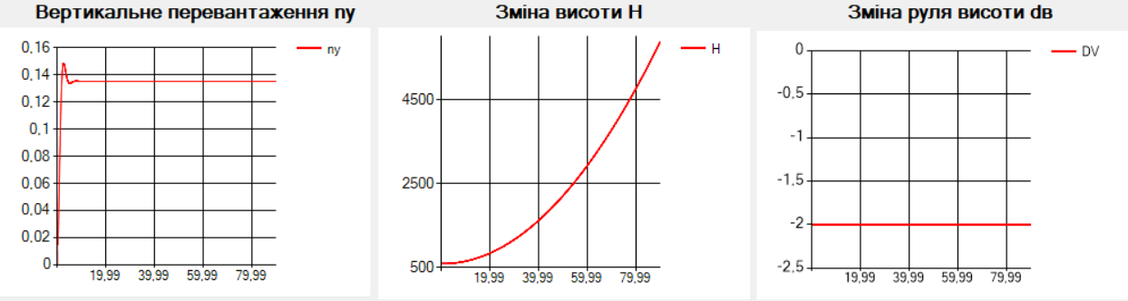

|  |  |  |  |  |  |  |  |
| --- | --- | --- | --- | --- | --- | --- | --- |
| *t* пп *α* , *с* | | *Тα* , *с* | |  | | , *град/од.пер.* | |
| Модель | Реальний об’єкт | Модель | Реальний об’єкт | Модель | Реальний об’єкт | Модель | Реальний об’єкт |
| 6 | 3-6 | 4 | 4-6 | 1.42 | 1.75 | -8.85 | -11 |

**Автоматичний вихід літака на задану висоту (Hзад = 610м) польоту без скидання моновантажу**

Перший закон САУ :

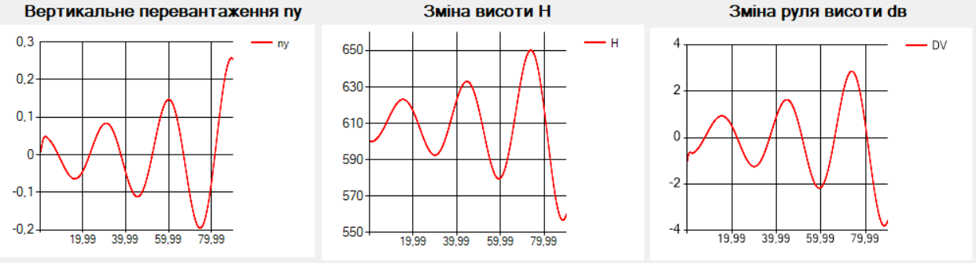

Другий закон САУ:

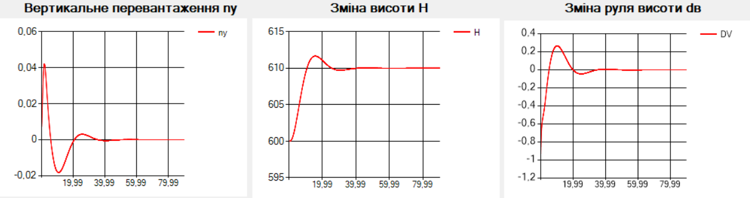

Третій закон САУ:

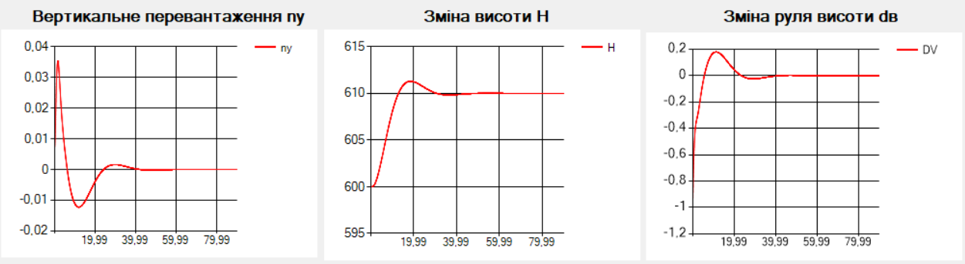

Четвертий закон САУ():

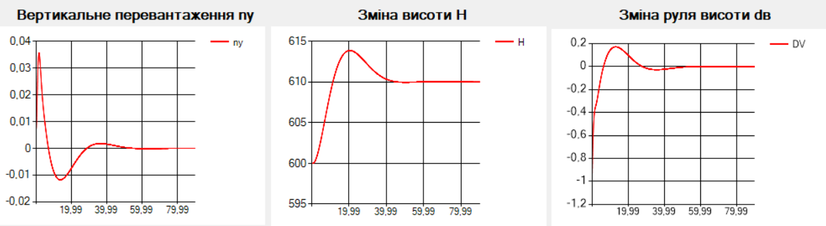

П’ятий закон САУ:

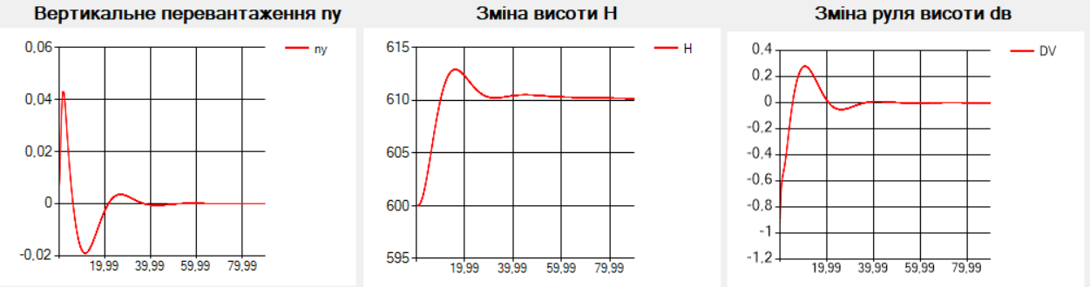

**Політ «вільного» літака при початку скидання моновантажу за допомоги витяжного парашута на другій секунді польоту**

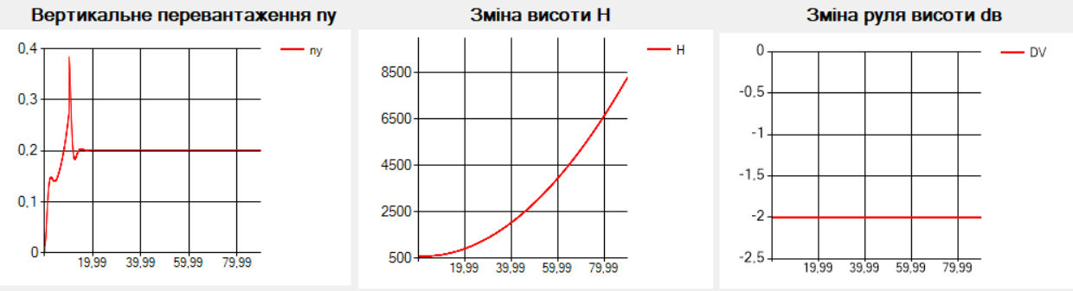

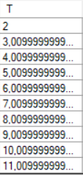 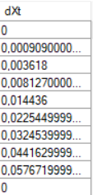

**T – Поточний час; dXt – зміщення центрівки;**

**Автоматично керований політ літака при початку скидання вантажу за допомоги витяжного парашута на другій секунді польоту при стабілізації заданої висоти (Hзад = 600м)**

Перший закон САУ :

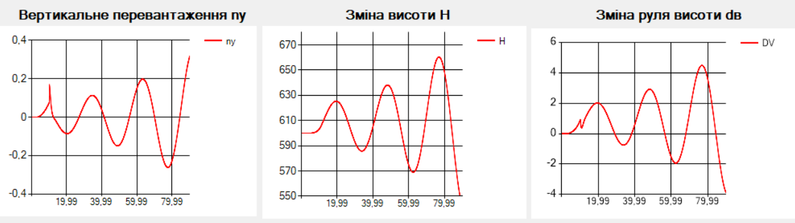

Другий закон САУ:

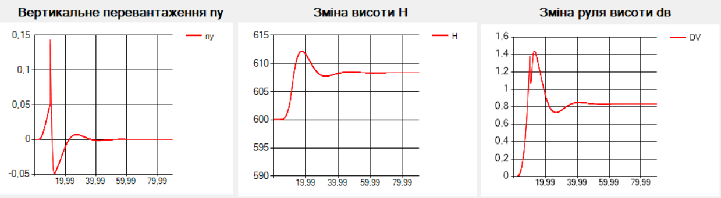

Третій закон САУ:

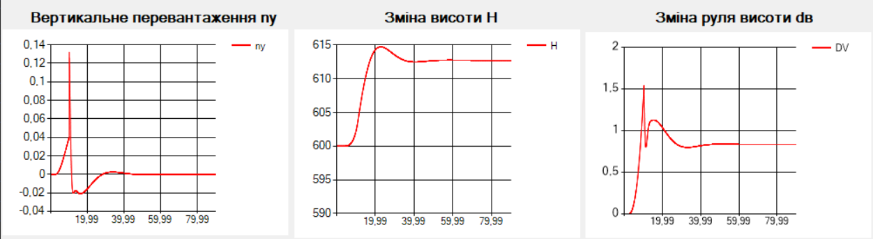

Четвертий закон САУ():

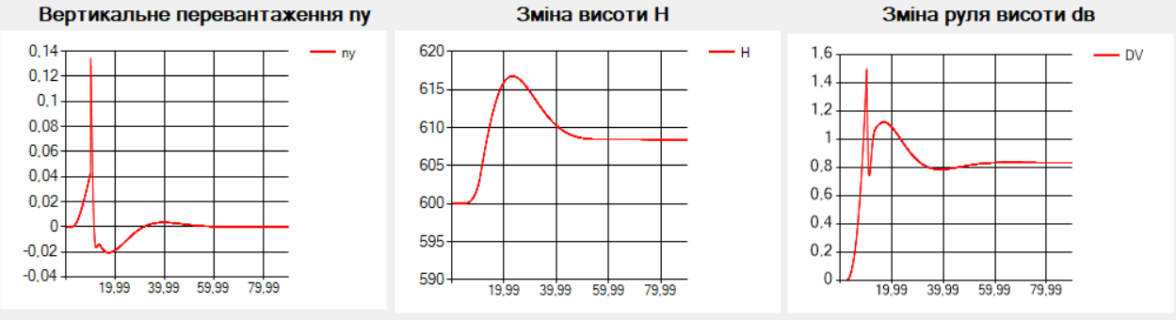

П’ятий закон САУ:

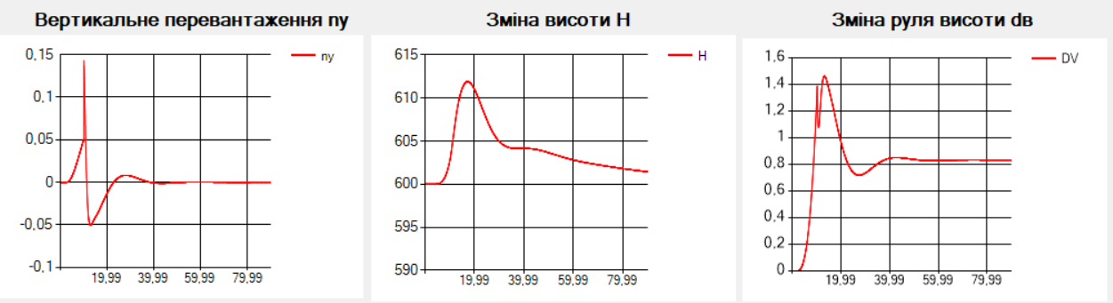

**Висновок про ступінь динамічної подібності розробленої цифрової математичної моделі динаміки польоту літака та реального об’єкта**

За результатами таблиці динамічної подібності можна стверджувати, що система є достатньо подібною до реального об’єкта хоча і має незначні відхилення.

**Висновок про вплив виду закону автоматичного управління САУ на якість перехідних процесів при автоматичній стабілізації заданої висоти польоту при скиданні моновантажу**

За результатами досліджень можна стверджувати, що САУ першого закону є нестійкою у будь якому випадку. САУ другого закону стійка та виходить на необхідну висоту без скидання моновантажу, але при скидані має статичну помилку. Те саме стосується і третього, і четвертого законів САУ. П’ятий закон стійки та утримує необхідну висоту як і без скидання, так і при скиданні, оскільки має ізодромний закон управління, але потребує найбільше часу на перехідний процес.